Розробка плану - конспекту кейс-уроку з курсу
,, Я досліджую світ ″ в 2- му класі НУШ
(за Типовою освітньою програмою для закладів загальної середньої освіти під керівництвом Р.Б. Шияна)

(авторка :Бурцева Тетяна Олександрівна , вчителька вищої категорії , старший учитель Початкової школи № 26 Івано-Франківської міської ради ) .
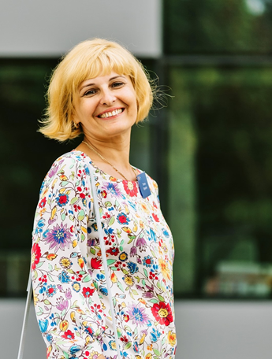

Тема розділу | ,, Факти і здогадки″
Тема уроку | ,, Яку інформацію записують числами ? Про що розкаже упаковка товару? ″
Тип уроку: | урок засвоєння нових знань .
Цілі уроку: | Вчитися зчитувати інформацію з упаковок товару . Формувати поняття про свіжі та прострочені продукти ; виробляти вміння користуватися штрих-кодом на упаковці . Розвивати зв′язне мовлення , збагачувати словниковий запас учнів , обчислювальні навички, уяву, логічне мислення . Виховувати повагу один до одного, взаємодопомогу, рівність, почуття дружби .
Основні терміни та поняття: | кейс, термін придатності, штрих-код .
Форми роботи: | - індивідуальна  - фронтальна  - групова робота , парна робота .
Етап використання ЕОР( електронно-освітніх ресурсів) : | - актуалізація та корекція опорних знань, умінь і навичок  - вивчення нового матеріалу  - закріплення, узагальнення та систематизація вивченого
Мета використання ЕОР: | активізувати пізнавальну активність учнів; пояснити новий матеріал; закріпити вивчений матеріал; формувати ІК-компетентність учнів та цифрову культуру .
Очікувані  результати : | Учні навчилися зчитувати інформацію з упаковок товару; вміють комунікувати один з одним, дискутувати.
Предметні компетентності: | компетентність спілкування державною мовою ;  загальнокультурна компетентність ,математична, інформаційно-цифрова .
Обладнання : | кольорові цеглинки , мікрофон, онлайн - аркуш на інтерактивній дошці , мобільні телефони ( планшети), чек-лист( cтворений за допомогою Сanva) , смайлики настрою та оцінювання, онлайн-ресурс Wordwall .  Я досліджую світ : підручник для 2 класу закладів загальної середньої освіти (у 2-х частинах) / О. В. Волощенко, О. П. Козак, Г. С. Остапенко — Київ : Світич, 2019.
Хід навчального заняття :

І Емоційний етап.
Ранкове коло
Вчитель :
- Добрий день , діти ! Запрошую всіх на телебачення в гості до каналу
,, 26 ″. Пропоную взяти вам , мої учні , взяти участь у ток-шоу
,, Навчання разом із друзями ″.
Метою нашого зібрання є вивчення нового матеріалу , набуття практичних навичок та спілкування у колі друзів. Розпочнемо з інтерв‵ю.
- Вправа ,, Інтерв’ю ″.
- Яке сьогодні число ?
- День тижня ?
- Яка книга місяця ?
- Чим факти відрізняються від здогадок ?
( Факт- дійсна подія , не вигадана, яка відбувається насправді в реальному житті.
Здогадка-подія, яка може відбутися або не відбудеться.)
- Гра ,, Займи позицію ″
- Я висловлюю твердження, якщо воно належить до факту , тоді ставимо лайк , якщо до здогадки- махаємо пальчиком.
- Ми всі учні 2-А класу? ( Факт)
- Мабуть, у всіх вас вдома є собака? ( Здогадка)
- Кожен учень нашого класу любить займатися спортом? ( Здогадка)
- У кожного з вас є сестричка? ( Здогадка)
- Ви всі вмієте читати ? ( Факт)
3.Вправа ,, Чарівний кейс ″.


( Малюнок Google)

Вчитель: -До вас на урок я завітала з кейсом . Він чарівний.
Словничок : кейс- портфель, папка плоскої форми.
Завдання : передати по колу річ і здогадатися, що в кейсі.
( Діти передають по колу предмет і висловлюють свої думки).
- Які органи чуття вам допомагали відгадувати предмет? (Пальці,вушка, )
- Чи легко було?
- Вам цікаво , що там ?
( Упаковка від соку)

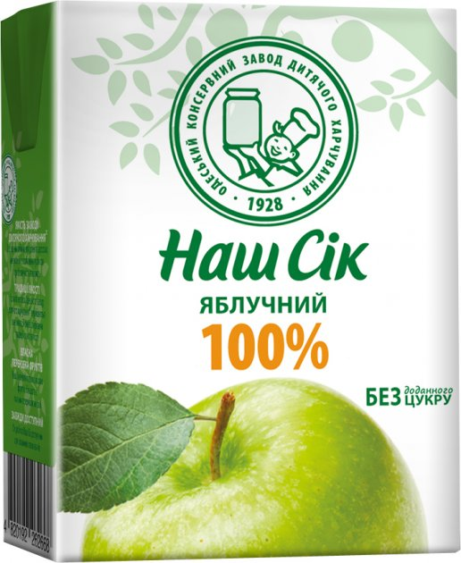
( Зображення Google)
- Як ви думаєте, для чого нам потрібно буде саме упаковка? ( Відповіді дітей за бажанням).
- Запрошую всіх до класу . Ліктем доторкніться до смайлика з настроєм.
ІІ. Основний етап
- Критерії оцінювання . Обговорення.
- Будь- яка праця має бути оцінена. Щоб вам було зрозуміло, як ви працювали , обговоримо Критерії оцінювання.

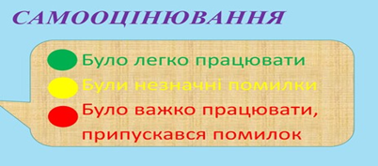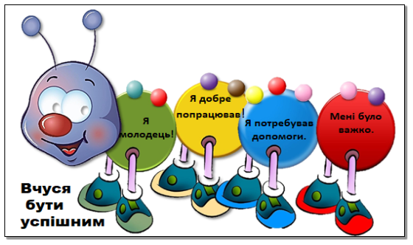

(Google.com)
ІІ. Основний етап
- Заглянемо у віконечко. Це віконце пропонує нам дослідити погоду сьогодні.
- Хвилинка синоптика

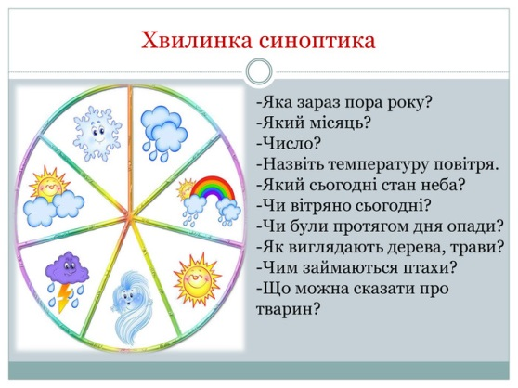
( Малюнок: https://naurok.com.ua/prezentaciya-sonce-ta-yogo-znachennya-dlya-zhittya-na-zemli-17163.html )
- . Актуалізація опорних знань
- Яку тему вивчали на минулому уроці?
2.1.. Перевірка домашнього завдання ( онлайн-ресурс Wordwall , фронтально : учні по черзі працюють біля дошки, інші сигналізують правильні відповіді за допомогою цеглинок )
https://wordwall.net/ru/resource/23813808
1) Що склала Вероніка? ( Календар)
2) Якого числа дівчинка святкує свій День народження?( 7 жовтня)
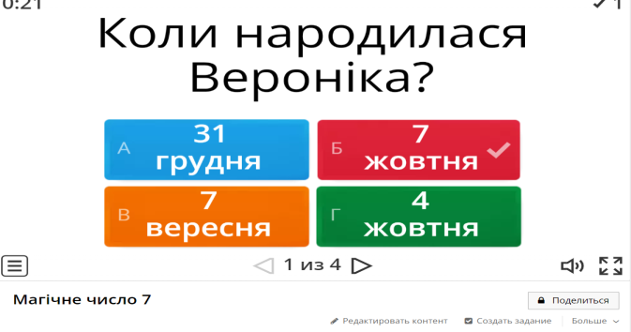
3) Хто розрадив дівчинку? ( Батько)
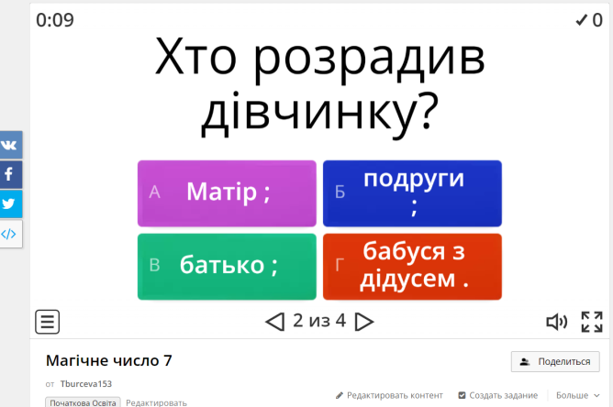
4) Які речі пов′язав батько із числом 7 ? ( Веселку, ноти, дні тижня).
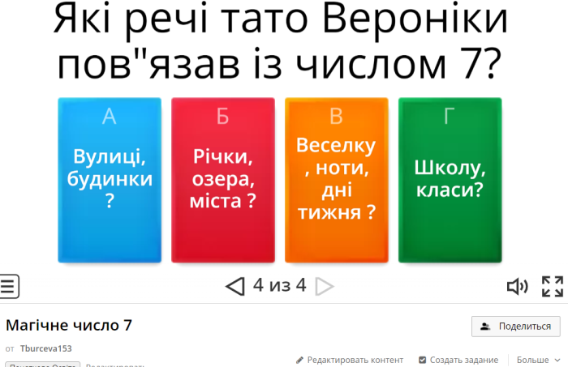

2.1 Крісло автора ,, Презентація прочитаної книги про минуле″
2.2 Кейс-узагальнення . Практична робота з календарем.
( Робота в парах)
- Знайдіть і відмітьте сьогоднішнє число.
- Відмітьте у календарі День народження Вероніки.
Висновок: яку інформацію записуємо числами?
( Оцініть свого товариша за допомогою кольорового смайлика)

3 Відпочинок рухливий ,, Дощик крапає″- Наталія Май
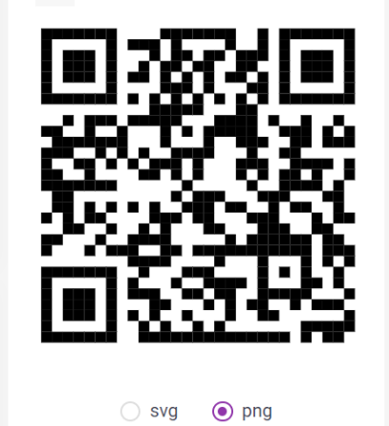
- Далі обговорюємо новини.
- Нова тема
3.1. Вступна бесіда
- Чи доводилося вам щось самостійно купувати з продуктів у магазині?
- Де зберігається інформація про продукт?
3.2. Об′єднання у рухомі групи ( за допомогою коробок соку). Підготовча робота.
Завдання : розгляньте упаковки . Знайдіть на них цифри. Про що вони вам говорять?
- Ви побачили чорні смуги. Це штрих-код.
Штрих-ко́д, штрихови́й код — спосіб запису даних, зручний для зчитування машиною. Найчастіше трапляються штрих-коди у вигляді смуг різної товщини, які містять ідентифікатори товарів. Інформація з них зчитується за допомогою смартфона.

(Вікіпедія) https://uk.wikipedia.org/wiki/%D0%A8%D1%82%D1%80%D0%B8%D1%85-%D0%BA%D0%BE%D0%B4
- Як ви думаєте, що сьогодні будемо вивчати? ( Відповіді дітей за бажанням)
3.3. Оголошення теми, мети уроку
Робота з підручником( с.50 , завдання 4)
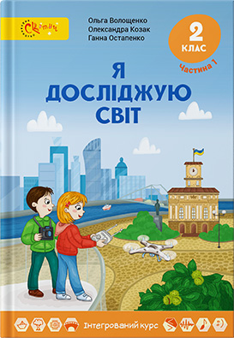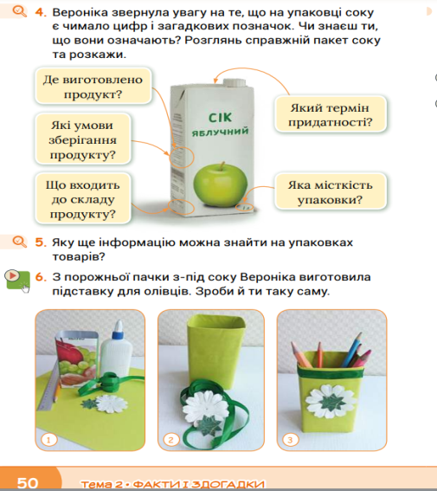
(https://svitdovkola.org/files/2/2/svitych-voloschenko-ya-doslidzhuyu-svit-2kl-tema02.pdf)

- Прочитайте завдання самостійно .( Читання для себе)
- На що звернула увагу Вероніка?
- Прочитайте для друга твердження.
- Термін придатності .
- Місткість упаковки.
- Де виготовлено продукт ?
- Умови зберігання.
- Що входить до складу?
- Об′єднайтеся в групи ( за кольорами) . Кожна група отримує по 1 поняттю. - Як ви розумієте подані терміни? Обговоріть разом. Оберіть спікера. Обґрунтуйте свою відповідь.

- Закріплення нового матеріалу
4.1 Робота в зошиті ( с.26, завдання1)
Читає вчитель.
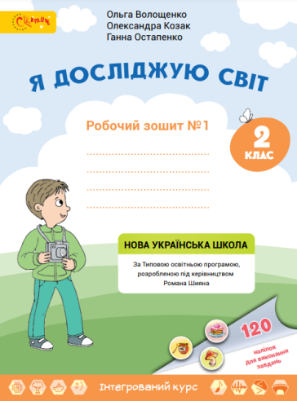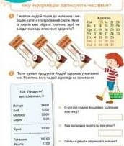
( https://svitdovkola.org/2/2 )

-Коли пішов Андрійко до магазину?
Читання для себе.
- Що купив Андрійко ?
-Дамо відповідь на запитання: який сирок має обрати хлопчик? Позначте відповідь у зошиті, яку вважаєте правильною? ( 3 сирок).
- Оцініть себе: наклейте відповідного смайлика.
5. Самооцінювання
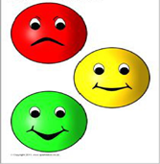
Зображення-https://vseosvita.ua/library/smajliki-dla-ocinuvanna-znan-nus-168626.html
Висновок: то яку інформацію записують числами?
6. Офтальмологічна пауза для очей ( електронна гімнастика для очей)
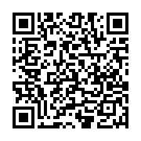
- Що одержав Андрій після купівлі? ( Чек)
7. Досліджуємо чек. Дослідницька діяльність ( робота в парі).
- Записати числами відповіді на запитання. ( Взаємозв′язок із математикою)
7.1. Взаємоперевірка.
8. Домашнє завдання (творче) : чек-лист.
- Виконайте за алгоритмом , у порожніх клітинках позначте символом + виконані завдання.

Прогуляйтеся осіннім парком.
Обговоріть сьогоднішній урок із батьками.
Дослідіть будь-яку упаковку товару за взірцем:
- Який термін зберігання : __________
- Яка місткість :_________
- Де виготовлено продукт? _______________
- Які умови зберігання? __________________
- Що входить до складу? ________________

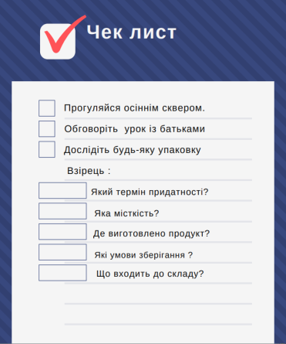
( Створено за допомогою онлайн-ресурсу Canva )
https://www.canva.com/design/DAExJAwUE6M/irLWCkaoKiTINgzvMPV3Zw/edit
ІІІ . Підсумковий етап
- Інтерактивна вправа «Незакінчене речення»( Взаємозв′язок з українською мовою)
- Ми сьогодні вивчили тему…..
- Упаковка товару може розказати про……
- У житті я використаю ці знання …..
- Сенкан
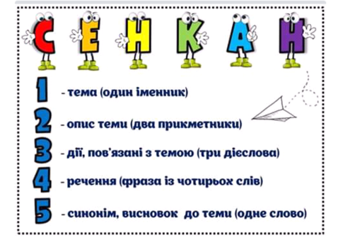
(Зображення-https://vseosvita.ua/news/pryiom-senkan-tvorche-pereosmyslennia-sukhoho-navchalnoho-materialu-6162.html )
Упаковка
красива, яскрава
обгортає, вабить, подобається
Подарунок я обгорну в красиву упаковку.
Обгортка.

3.Самооцінювання за весь урок ( Кольорові цеглинки)
- Діти! Оцініть свою роботу протягом уроку за допомогою уроку.
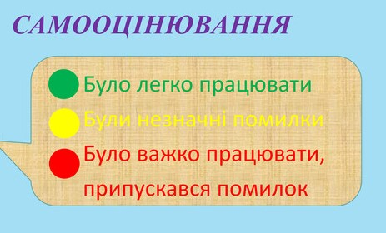
( Google)
4.Оцінювання вчителем.
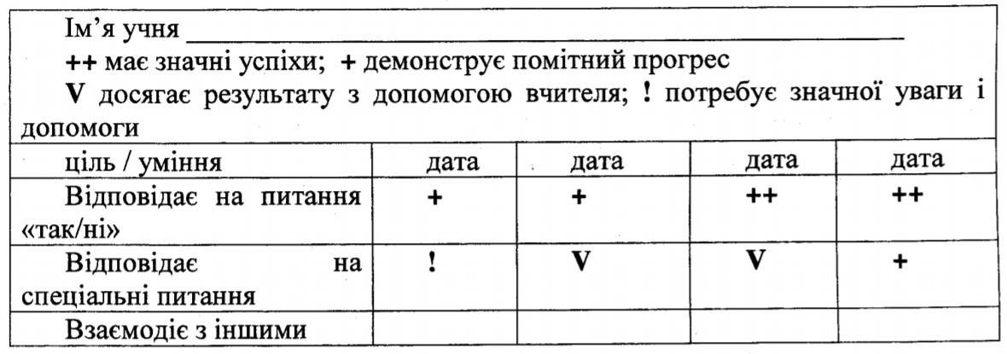
( Google)

